半透明无铅浮雕54/58系列

烧温：800-860℃
特性：非常通透的浮雕色.
※可先印不同底色而造出多色重效果.
※可印厚浮雕.
※可与浮雕光亮仿金58M系列相配搭.
※58系列不含铅不含镉.
※54系列不含铅，含镉.
※适用于骨灰瓷及其它软质瓷.
使用方法：
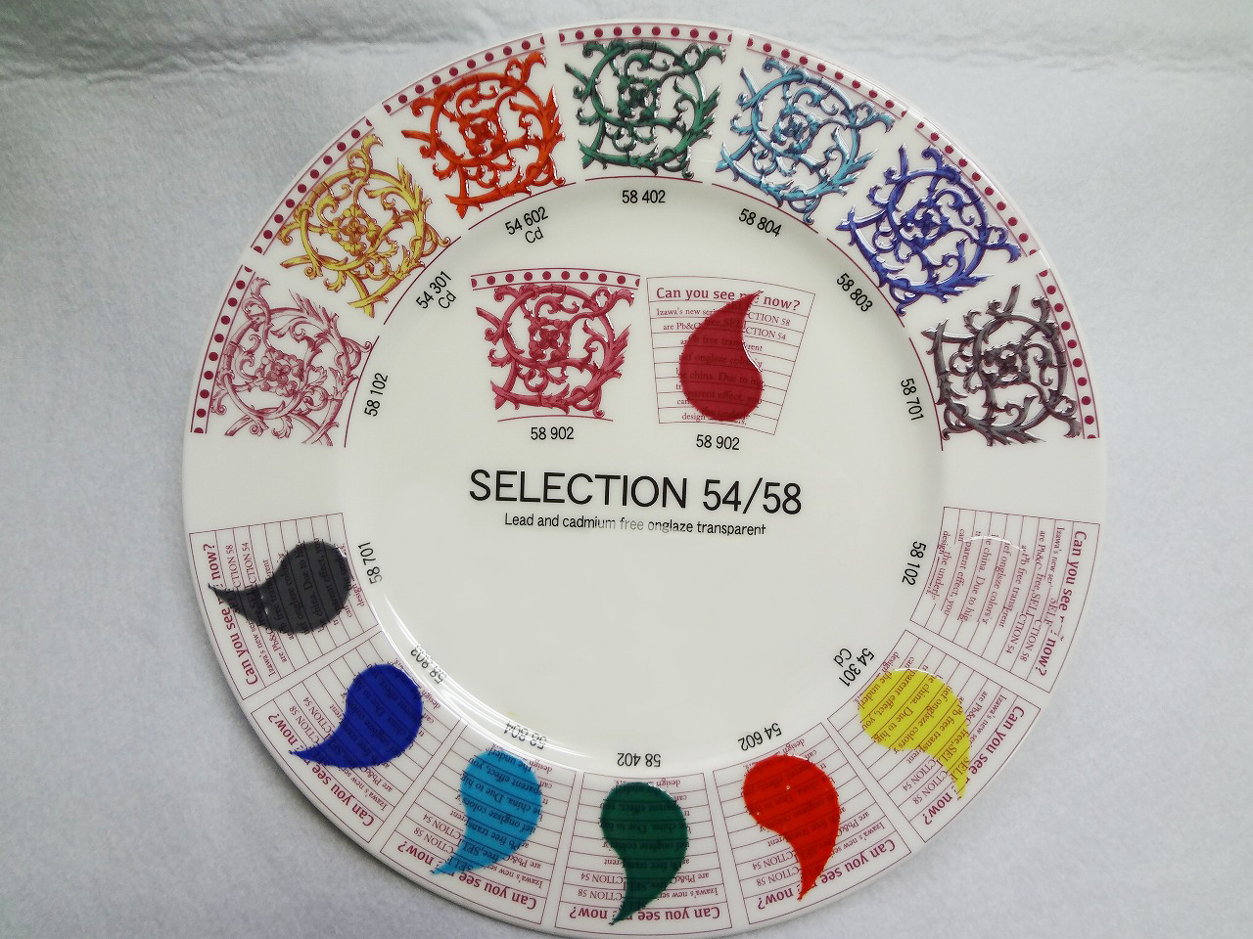
印花纸、直印、手绘.

膨胀系数：
7.5-7.9×10⁻⁶
印浮雕：
100-120目，1至4次
调色油：
流动性好的调色油.
色油比：10：6-7
特别底层58102（透明）：
先印58102（可用与浮雕相同丝网）后再印其它浮雕色，以避免起泡。

基本色
色号 色名 混色
58102 熔剂 用于印底层或调浅色
54301 镉黄 只不能与58902混
58402 镉绿
54602 镉红 只不能与58902混
58701 黑色
58803 钴兰
58804 天兰
58902 紫红 只不能与54301，54602混

